CSS中的font-face、font-family

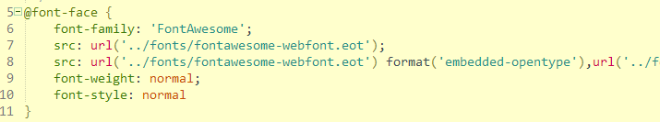

font-face

#### CSS3规则selector： @font-face { }

## CSS3 字体描述符

下面的表格列出了能够在 @font-face 规则中定义的所有字体描述符：

|  |  |  |
| --- | --- | --- |
| **描述符** | **值** | **描述** |
| font-family | *name* | 必需。规定字体的名称。 |
| src | *URL* | 必需。定义字体文件的 URL。 |
| font-stretch | * normal * condensed * ultra-condensed * extra-condensed * semi-condensed * expanded * semi-expanded * extra-expanded * ultra-expanded | 可选。定义如何拉伸字体。默认是 "normal"。 |
| font-style | * ormal * italic * oblique | 可选。定义字体的样式。默认是 "normal"。 |
| font-weight | * normal * bold * 100~900 | 可选。定义字体的粗细。默认是 "normal"。 |
| unicode-range | *unicode-range* | 可选。定义字体支持的 UNICODE 字符范围。默认是 "U+0-10FFFF"。 |